# 第十三章 拉普拉斯变换

## 13.1 拉普拉斯变换的定义

## 13.2 一些常用函数的拉普拉斯变换

## 13.3 拉普拉斯变换的基本性质

## 13.4 拉普拉斯反变换

## 13.5 应用拉普拉斯变换分析线性电路

用运算法计算线性电路，要将电路方程以复频域函数表达。

把元件伏安特性的时域函数转换成复频域函数关系，将时域电路模型转变成复频域电路模型，按复频域电路模型列出复频域电路方程。求出复频域解，再反变换为时域解。

### 13.5.1电路元件的复频域模型

电阻： $U(s)=RI(s)$

电感： $U_{L}(s)=sLI_{L}(s)-Li_{L}(0_{-})$

复频域电路模型：

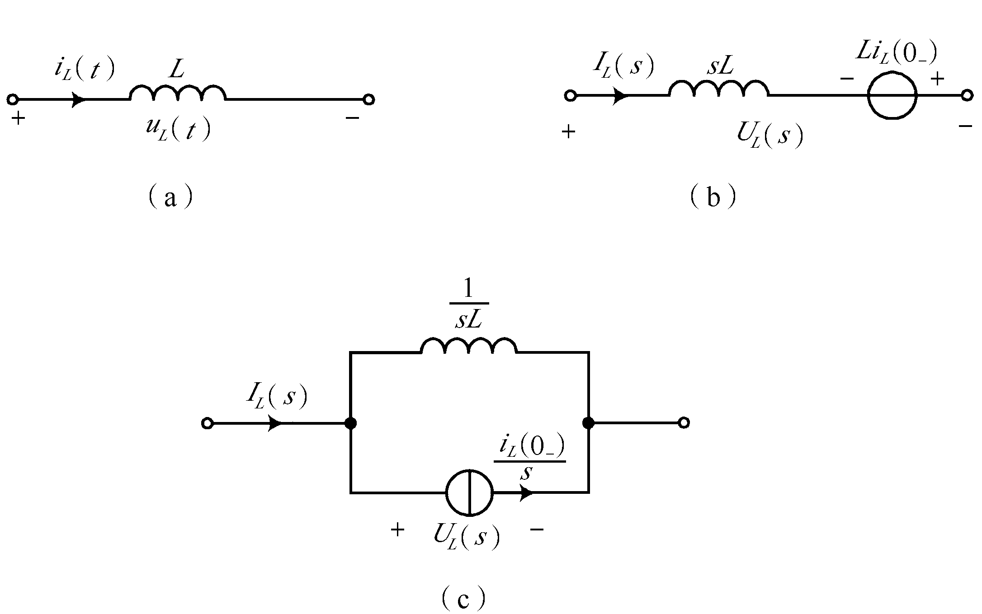

电容： $U_{C}(s)=\frac{U_{C}(0_{-})}{s}+\frac{1}{sC}I_{C}(s)$

复频域电路模型：

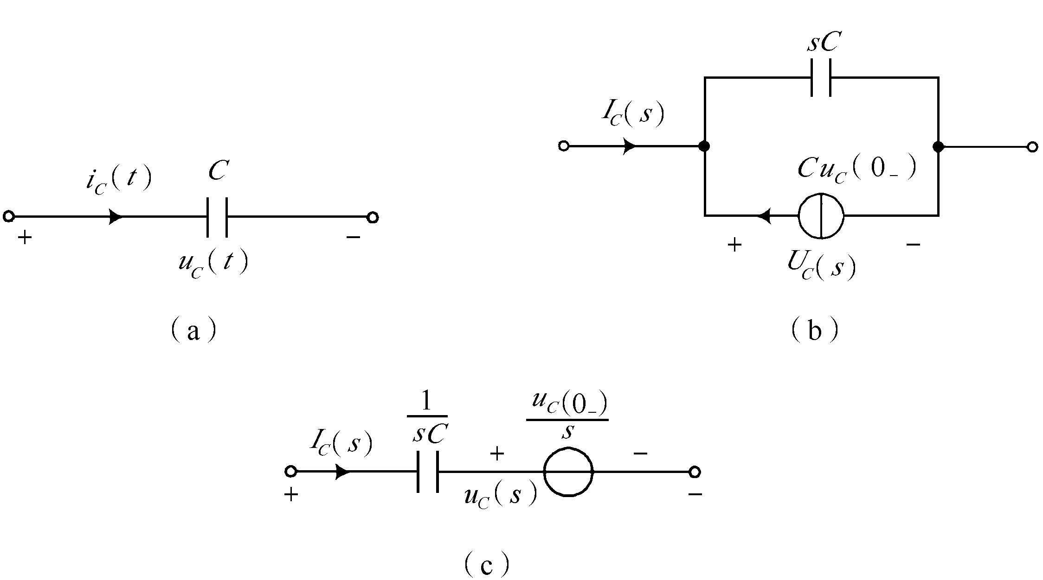

耦合电感：

$$U_{1}(s)=sL_{1}I_{1}(s)-L_{1}i_{1}(0_{-})+sMI_{2}(s)-Mi_{2}(0_{-})$$

$$U_{2}(s)=sL_{2}I_{2}(s)-L_{2}i_{2}(0_{-})+sMI_{1}(s)-Mi_{1}(0_{-})$$

运算电路为：

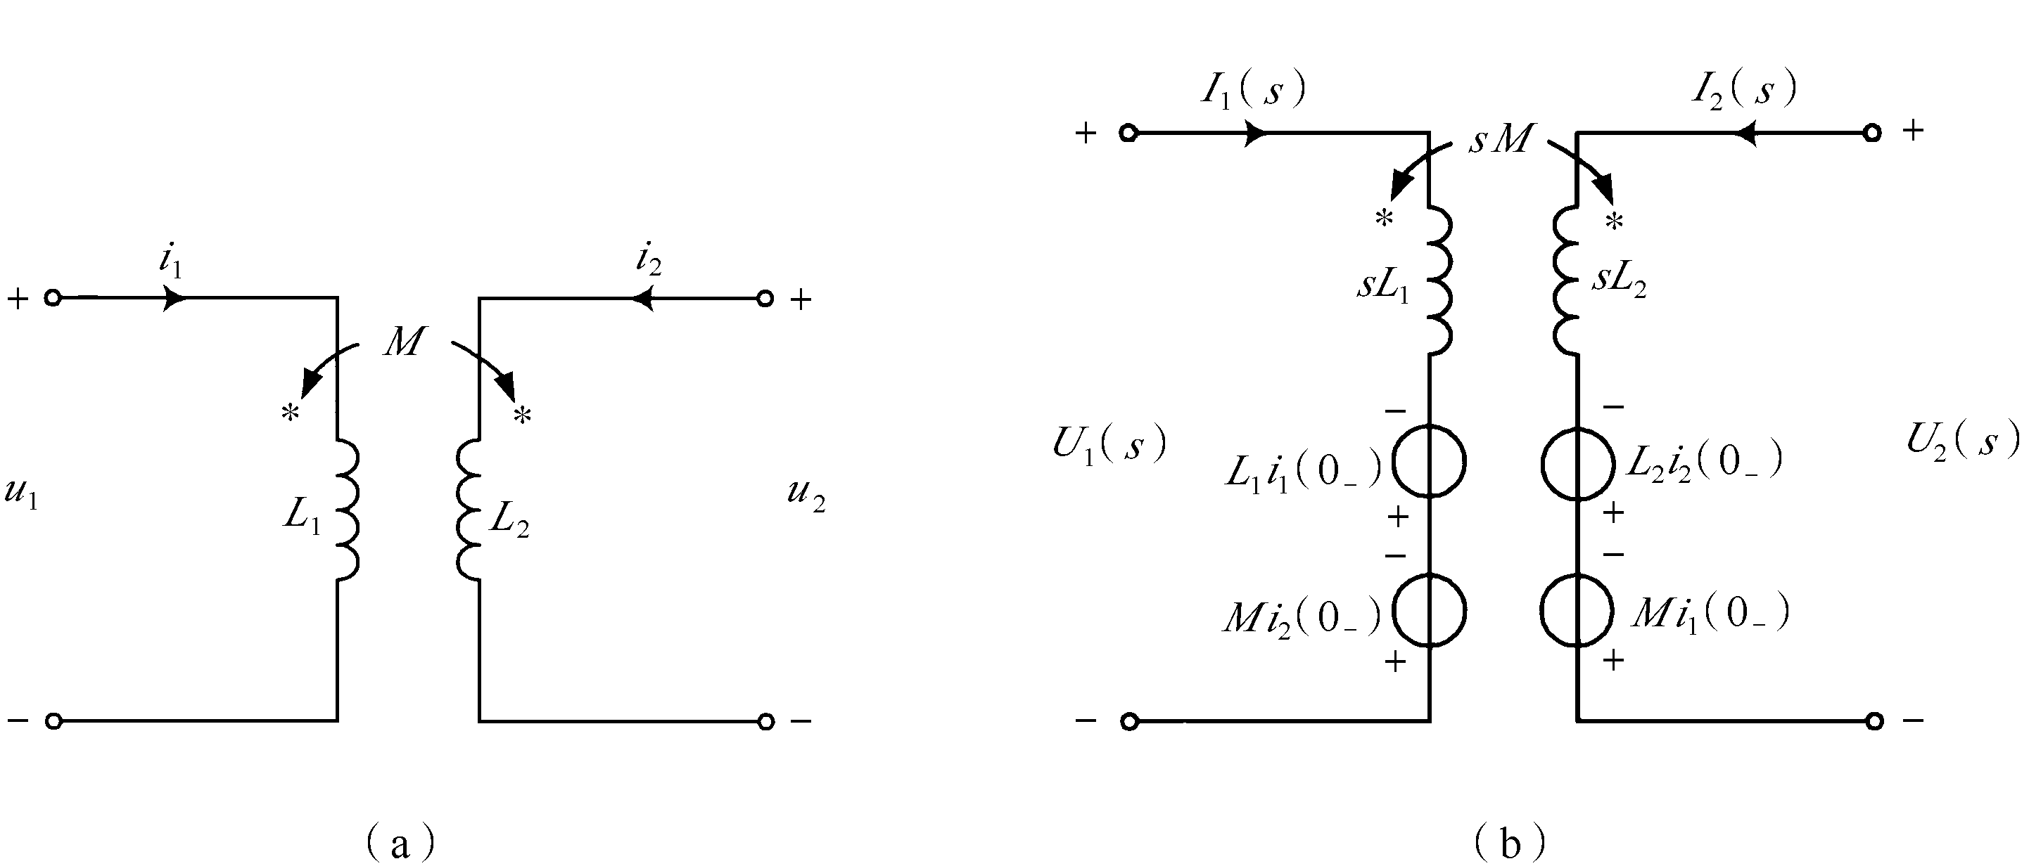

### 13.5.2 电路基本定律

在直流电路及相量法中所学到的各种定理及计算方法，如叠加定理，戴维南定理、节点法、回路法等，均可用于复频域电路的分析计算。

### 13.5.3 运算法分析动态电路

应用运算法分析动态电路的步骤：

① 确定动态元件 $t=0_{-}$ 时刻的初始值。

② 将时域电路变换为复频域电路，动态元件的初始状态作为附加电源处理。

③ 列出复频域变量的代数方程

④ 求解出复频域解，再由拉氏反变换得时域解。

## 13.6 网络函数的定义及其性质

### 13.6.1 复频域中网络函数的定义

**网络函数 $H(s)$**：线性非时变网络在单一激励 $f(t)$ 作用下，零状态响应 $y(t)$ 的象函数 $Y(s)$ 与激励的象函数 $F(s)$ 之比。

$$H(s)≝\frac{Y(s)}{F(s)}$$

响应与激励可以同属于一个端口，也可以不属于同一个端口。

当激励与响应同属于一个端口时， $H(s)=\frac{Y(s)}{F(s)}=\frac{U(s)}{I(s)}$ 称为驱动点阻抗， $H(s)=\frac{I(s)}{U(s)}$ 称为驱动点导纳；若不属于同一端口，则网络函数称为**传递函数， $H(s)=\frac{U_{2}(s)}{I_{1}(s)}$** 称为传递阻抗（转移阻抗）， $H(s)=\frac{I_{2}(s)}{U_{1}(s)}$ 称为传递导纳（转移导纳）， $H(s)=\frac{U_{2}(s)}{U_{1}(s)}$ 称为转移（传递）电压比， $H(s)=\frac{I_{2}(s)}{I_{1}(s)}$ 称为转移（传递）电流比。

网络函数是**一个**电源激励与由它产生的零状态响应之比，若网络中有多个电源，则每个电源将通过其各自的网络函数产生相应的响应分量，由叠加定理可得总的响应。

### 13.6.2 网络函数与冲激响应

单位冲激函数 $δ(t)$ 的象函数为 $F(s)=1$，当激励 $f(t)=δ(t)$ 为单位冲激函数时，网络函数为：

$$H(s)=\frac{Y(s)}{F(s)}=Y(s)$$

其中 $Y(s)$ 是冲激响应的象函数，即：

$$h(t)=L^{-1}\left[H(s)\right]=L^{-1}{\left.\left[Y(s)\right]\right|}_{F(s)=1}=y{\left.(t)\right|}_{f(t)=δ(t)}$$

$H(s)$ 是网络冲激响应的象函数，网络函数 $H(s)$ 的原函数 $h(t)$ 就是电路的冲激响应。

网络函数由网络结构和元件参数决定，线性时不变电路由线性RLC及独立电流，受控源（控制系数为常数）等元件组成。因此，网络函数是一个关于*s*的实系数有理式。

$$H(s)=\frac{Y(s)}{F(s)}=\frac{P(s)}{Q(s)}=H_{0}\frac{(s-z_{1})(s-z_{2})⋯(s-z_{m})}{(s-p_{1})(s-p_{2})⋯(s-p_{n})}$$

假设电路（网络）中某一个变量（支路电流、两点间电压等）在给定初始条件下的零输入响应为 $x(t)$，且 $x(t)=\sum_{i=1}^{n}{A_{i}}e^{P_{i}t}$。

式中 $A_{i}$ 仅取决于初始状态， $P_{i}$ 仅取决于电路结构及元件参数。显然， $P_{i}(i=1, 2, 3, ⋯, n)$ 决定着零输入响应的变化规律，所以把 $P_{i}$ 称为该电路变量 $x(t)$ 的固有频率（自然频率）。

网络函数 $H(s)$ 的分母多项式 $Q(s)$ 的根就是对应电路变量的固有频率。但不一定包括了所有对应电路变量的全部固有频率。

### 13.6.3 网络函数的性质

网络函数 $H(s)$ 的性质归纳如下：

① $H(s)$ 是一个实系数有理分式，其分子、分母多项式的根为实数或共轭复数。

② $H(s)$ 的原函数 $h(t)$ 即为对应变量的冲激响应。

③ 一般情况下， $H(s)$ 分母多项式的根即为对应电路变量的固有频率。

所以：

① 已知 $H(s)$，以及电路初始状态，可以求得零输入响应。（从 $H(s)$ 分母多项式可解得固有频率 $P_{i}$）。

② 已知 $H(s)$、 $f(t)→Y(s)$，可求得零状态响应。

③ 已知 $H(s)$、 $F(s)$ 及初始状态，可求完全响应。

## 13.7 复频域网络函数的极点与零点

由于网络函数 $H(s)$ 分子、分母都是多项式，可以用因式乘积表示：

$$H(s)=H_{0}\frac{(s-z_{1})(s-z_{2})⋯(s-z_{m})}{(s-p_{1})(s-p_{2})⋯(s-p_{n}})=H_{0}\frac{\prod_{j=1}^{m}{(s-z_{j})}}{\prod_{i=1}^{n}{(s-p_{i})}}=\frac{P(s)}{Q(s)}$$

式中 $Z_{j}(j=1, 2, ⋯, m)$ 为 $P(s)=0$ 的根，当 $s=z_{j}$ 时， $H(s)=0$，所以 $z_{j}$ 称为网络函数 $H(s)$ 的**零点**； $P_{i}(i=1, 2, ⋯, n)$ 为 $Q(s)=0$ 的根，当 $s→p_{i}$ 时， $H(s)→∞$。所以 $p_{i}$ 称为 $H(s)$ 的**极点**。

$H(s)$ 的极点与零点为实数或共轭复数，且 $H(s)$ 的极点即为对应变量的固有频率。

以 $s$ 的实部 $σ$ 为横轴，虚部*jω*为纵轴的坐标平面称为复频率平面，简称**复平面**或 $s$**平面**。在 $s$ 平面上标出 $H(s)$ 的零点、极点位置（习惯上用•表示零点，×表示极点），就得到 $H(s)$ 的极、零点图。极、零点的在*s*平面上的分布与网络的时域动态响应和正弦稳态响应有着密切关系。

## 13.8 极点、零点与冲激响应

若网络函数 $H(s)$ 的分母具有单根且为真分式，则对应变量的冲激响应为：

$u(t)=L^{-1}[H(s)]=L^{-1}\left[\sum_{i=1}^{n}{\frac{k_{i}}{s-p_{i}}}\right]=\sum_{i=1}^{n}{k_{i}e^{p_{i}t}}$

其中， $p_{i}$ 为 $H(s)$ 的极点。只要全部极点位于 $s$ 平面的左半平面，则 $h(t)$ 必随时间增长而衰减，电路是稳定的。有极点位于右平面，电路将不稳定。一般一个实际的线性电路（无负电阻），其网络函数的极点一定位于 $s$ 平面的左半边，也就是稳定的。